Verbindliche Bedarfsliste und allgemeine Informationen für externe Anbieter

- Standbetreiber
Name Stand:

Kontaktperson:
Name:
Adresse:
PLZ / Wohnort:
E-Mail:
Mobile:

Kontaktperson (Stellvertretung)
Name:
E-Mail:
Mobile:

Während des Festes muss mindestens eine Person für sicherheitsrelevante Anliegen telefonisch erreichbar sein.

- Attraktion / Angebot
Gastronomie:
Klicken oder tippen Sie hier, um Text einzugeben.

Attraktion:
Klicken oder tippen Sie hier, um Text einzugeben.

- Zeitrahmen Gastronomie / Attraktion
☐ Freitagabend (17:00 – 22:00)
☐ Freitagnacht (22:00 – 02:00)
☐ Samstagnachmittag (12:00 – 18:00)
☐ Samstagabend (18:00 – 22:00)
☐ Samstagnacht (22:00 – 02:00)
☐ Sonntagnachmittag (12:00 – 16:00)

- Stand
Grundfläche (Länge x Breite):
Klicken oder tippen Sie hier, um Text einzugeben.

Untergrund des Platzes
☐ Wiese
☐ Festbelag (Teerboden / Kiesplatz)
☐ Keine Präferenz

Nähe zum Hauptzelt (für Stände mit Essensangebot)
☐ Im Hauptzelt
☐ Nahe zum Hauptzelt
☐ Separat

Festzelt:
☐ Wir stellen kein Zelt auf
☐ Wir organisieren unser Zelt selbst
☐ Wir würden uns gerne an eine Grossbestellung anschliessen
Zeltgrösse: Klicken oder tippen Sie hier, um Text einzugeben.

Wichtig: Das OK koordiniert die Standortzuteilung, berücksichtigt jedoch die eingebrachten Wünsche.

- Infrastruktur

Energiebedarf
Steckertyp |  | Anzahl
Typ 12  230V | 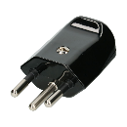 | Klicken oder tippen Sie hier, um Text einzugeben.
Typ 15  230V | 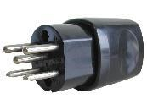 | Klicken oder tippen Sie hier, um Text einzugeben.
CEE16  400V | 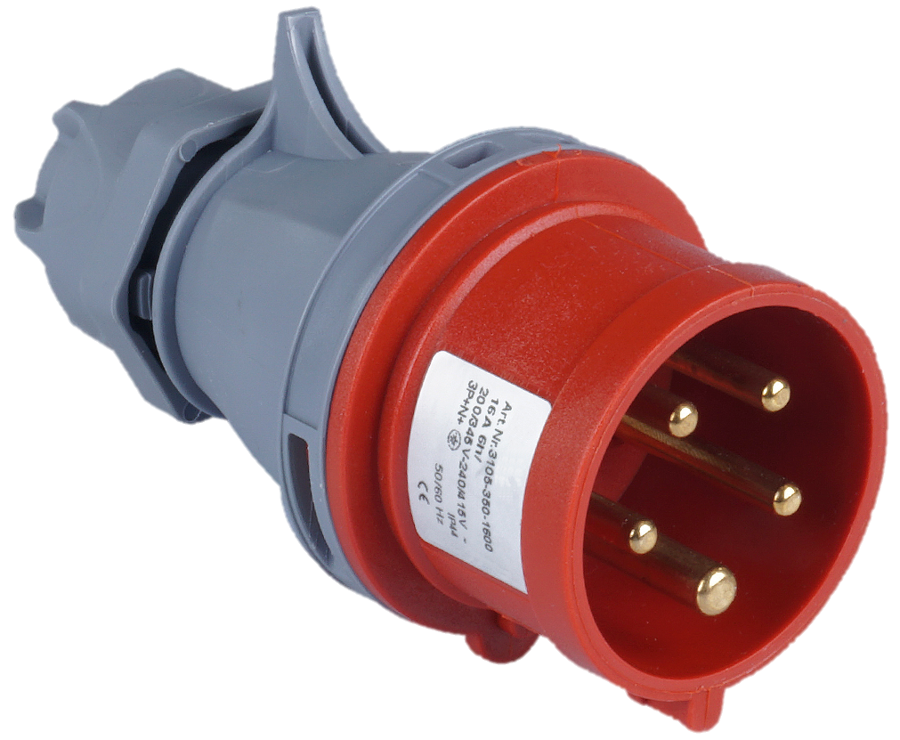 | Klicken oder tippen Sie hier, um Text einzugeben.
CEE32  400V |  | Klicken oder tippen Sie hier, um Text einzugeben.

☐ Strombezug insgesamt: ___kW
oder
☐ Angabe der Geräte (inkl. Anzahl): Klicken oder tippen Sie hier, um Text einzugeben.

Wasseranschluss

☐ Frischwasser
☐ Abwasser

Gastronomie
Mobiliar |  | Anzahl
Kühlschrank  Breite: 60cm  Tiefe: 60cm  Höhe: ca. 165cm | 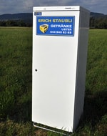 | Klicken oder tippen Sie hier, um Text einzugeben.
Bierschankanlage | 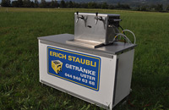 | Klicken oder tippen Sie hier, um Text einzugeben.
Barelement  Breite: 180cm  Tiefe: 63cm  Höhe: 110cm | 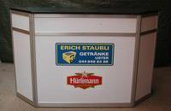 | Klicken oder tippen Sie hier, um Text einzugeben.
Klappbuffet  Breite: 142cm  Tiefe: 70cm  Höhe: 90cm | 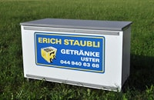 | Klicken oder tippen Sie hier, um Text einzugeben.
Festtisch Garnitur  Tischgrösse 60cm x 220cm  Platz für 8 Personen | 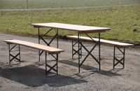 | Klicken oder tippen Sie hier, um Text einzugeben.

Weitere Infrastruktur
Klicken oder tippen Sie hier, um Text einzugeben.

- Preisliste
Standmiete | CHF / Stück
Grundgebühr Vereine | 100.-
Grundgebühr Externe | 160.-
Konsumationsfläche (pro m²) für Externe | 18.-
Eventfläche (pro m²) für Externe | 6.-

Energiebedarf * | CHF / Stück
Beleuchtung | 20.-
Kleinverbraucher (bis 3 kW) | 50.-
Mittelverbraucher (bis 6 kW) | 85.-
Grossverbraucher (bis 10 kW) | 125.-
Weitere Verbraucher | Auf Anfrage

Mobiliar * | CHF / Stück
Kühlschrank | 45.-
Bierschankanlage | 50.-
Barelement | 35.-
Klappbuffet | 25.-
Festtisch Garnitur | 15.-

* Bei den angegebenen Preisen handelt es sich um Richtwerte vom November 2024 und sind deshalb nur mit Vorbehalt gültig.

- Leistungen des OK
Allgemein
- Gesamtmarketing, Kommunikation und Werbung
- Verkehrskonzept und Signalisation
- Zusammenstellung Gesamtprogramm, Festbroschüre

Standbetreiber
- Standplatzzuweisung
- Strom- und Wasseranschluss
- Infrastruktur gemäss Liste

Getränkebezug
- Bestellung von Standardgetränke
- Organisation des Kühlwagens
- Herausgabe und Rücknahme von Getränken bzw. Einwegbecher

- Festspezifische Bestimmungen
Stände
- Der Zeltaufbau wird ab Freitag 08.00 Uhr vorgenommen. Der Abbau soll unmittelbar nach Festende erfolgen und muss spätestens am Sonntagabend 20.00 Uhr abgeschlossen sein.
- Der Auf- /Abbau des Standes erfolgt durch den Anbieter. Jeder Standbetreiber ist für seinen eigenen Stand verantwortlich.
- Die Schliesszeiten der Festwirtschaften/Attraktionen am Freitag und Samstag sind auf 02.00 Uhr festgelegt.

Gastronomie
- Die Standardgetränke (Softgetränke, Bier, Weine) sind beim OK zu beziehen.
- Softgetränke werden in 0.5l-PET-Flaschen verkauft. Alkoholische Getränke (Bier, Weine) werden in Einwegbechern verkauft. Ausnahmen werden vom OK beurteilt und bewilligt.
- Die Getränkepreise auf dem ganzen Festgelände sind vereinheitlicht und sind nach den Vorgaben des OK einzuhalten.
- Jeder Zelt-/Standbetreiber ist verpflichtet eine Getränkekarte zu führen.
- Die lebensmittelpolizeilichen Bestimmungen sind einzuhalten.

Abfall
- Jeder Betreiber ist für die Entsorgung des Abfalls resp. die Ordnung innerhalb seiner Standfläche und des angrenzenden Aussenareals verantwortlich.
- Der Abfall wird an einer zentralen Stelle, welche vom OK bekannt gegeben wird, gesammelt.

Alkoholprävention
- Dem Jugendschutz betreffend alkoholische Getränke, Drogen, etc. wird auf dem ganzen Festgelände höchste Beachtung geschenkt.
- Die Jugendschutzbestimmungen sind einzuhalten. Das zuständige Amt kann Testkäufe machen.
- Allfällige Bussen wegen Zuwiderhandlungen werden vom Zelt-/Standbetreiber selbst getragen.

Sanität
- Der Sanitätsdienst wird vom OK organisiert.

Sicherheit
- Die Sicherheit der Besucher auf dem Festgelände wird vom OK in enger Zusammenarbeit zwischen Sicherheitschef und den Sicherheitsorganen durch regelmässige Kontrollgänge gewährleistet.
- Sind zusätzliche Polizeieinsätze infolge Nichtbefolgen der Reglemente respektive der Weisungen des OK's nötig, werden die Kosten dem verursachenden Standbetreiber übertragen.

- Allgemeine Bestimmungen

Werbung / PR / Sponsoring
- Werbe- und PR- Aktionen, sowie das ganze Sponsoring, für das Dorffest sind Sache des OK‘s.

Infrastruktur
- Allgemeinbeleuchtung, Stromanschlüsse, Wasseranschlüsse, Toilettenanlagen, Strassenabsperrungen und Signalisationen sowie Abfallbehälter (Mulden) werden vom OK betriebsfertig bereitgestellt.
- Standbeleuchtung und Mobiliar ausserhalb der Infrastrukturliste werden von den jeweiligen Vereinen organisiert. Für die periodische Reinigung der Toiletten ist das OK zuständig.

Wirtschaftspatent/ Polizeistundenverlängerungen
- Das OK beantragt bei der Gemeinde Schwerzenbach eine Gastwirtschaftsbewilligung und die Polizeistundenverlängerungen.

Versicherung
- Für die Dauer des Dorffestes schliesst das OK eine Veranstalterhaftpflicht und/oder eine Eventversicherung ab, die alle mutmasslichen Risiken abdeckt, soweit diese versicherbar sind.
- Die Teilnehmer sind trotzdem aufgerufen, alle erdenkliche und gebotene Sorgfalt und Vorsicht walten zu lassen, um Unfälle und Schäden zu vermeiden. Zur Abdeckung spezieller Risiken sind die Standbetreiber verantwortlich. Das Versichern von Folgeschäden, wie sie durch höhere Gewalt oder Fremdeinwirkung entstehen können (z.B. Einsturz von Zelten oder Überdachungen, Brandschäden, Vandalismus), ist Sache der Standbetreiber.
- Aus den erwähnten Gründen wird vom OK empfohlen, zusätzlich eine Vereinshaftpflicht (individuell) abzuschliessen. Durch diese Kombination (Veranstalterhaftpflicht und Vereinshaftpflicht), können die Hauptrisiken abgedeckt werden. Für weitere Informationen zur Versicherung steht das OK gerne zur Verfügung.
Vorschriften
Die Standbetreiber haben die geltenden Vorschriften und Weisungen zu beachten und strikte einzuhalten:
- Baugesetz
- Feuerpolizei
- Gemeinde- / Kantonspolizei / Verkehrsregime
- Suva
- Lärmschutzvorschriften
- Alkohol- und Betäubungsmittelgesetz
In Ermessens- oder Zweifelsfällen stehen die zuständigen OK-Mitglieder für einschlägige Auskünfte zur Verfügung.

- Bestätigung
Ich/Wir bestätigen hiermit:
- den Inhalt gelesen und verstanden zu haben und diese Vorgaben zu akzeptieren.
- dass die Angaben zum Stand und der Infrastrukturbedarf verbindlich sind.

Ort/Datum:
Text hier eingeben
______________________________________________________________________
Unterschrift des Verantwortlichen Betreibers:

______________________________________________________________________

- Eingabefrist

Rücksendung der Bedarfsliste bis: 28. Februar 2025
Senden an: OK Dorffest Verein Schwerzenbach
info@dorffest-schwerzenbach.ch

